



Configurador de proyectos CodeSys 2.3

Manual
<Código de proyecto>
Autor: Daniel Pousada González
E: dpousada@smartgreen.es

1. Overview
Este manual describe las características del configurador de proyectos para CodeSys v2.3. El cual concentra dos funcionalidades principales:
- PLC Configuration: define las variables de configuración de las interfaces de comunicación con el PLC, lo cual se puede disgregar en dos secciones:
    - IEC60870-5-Konfig: el configurador genera un archivo con extensión .xml que modela, la comunicación del Wago con el servidor y los distintos RTUs cliente, como un conjunto de objetos. Estos objetos definen cada una de las señales, así como los parámetros internos de las capas de comunicación inferiores. Aunque la norma contempla un mayor número de protocolos, este configurador está diseñado para adaptarse a la arquitectura de comunicación adoptada por la versión 4 de la plataforma SISMORED (fig. 1), por lo que se limita al protocolo 104 para comunicación con el servidor. Por el momento no existe ninguna funcionalidad asociada a la configuración de los posibles clientes, debido a la imposibilidad de automatizar los IOAs de señales incorreladas, ya que la configuración de sus dispositivos es dependiente del fabricante.
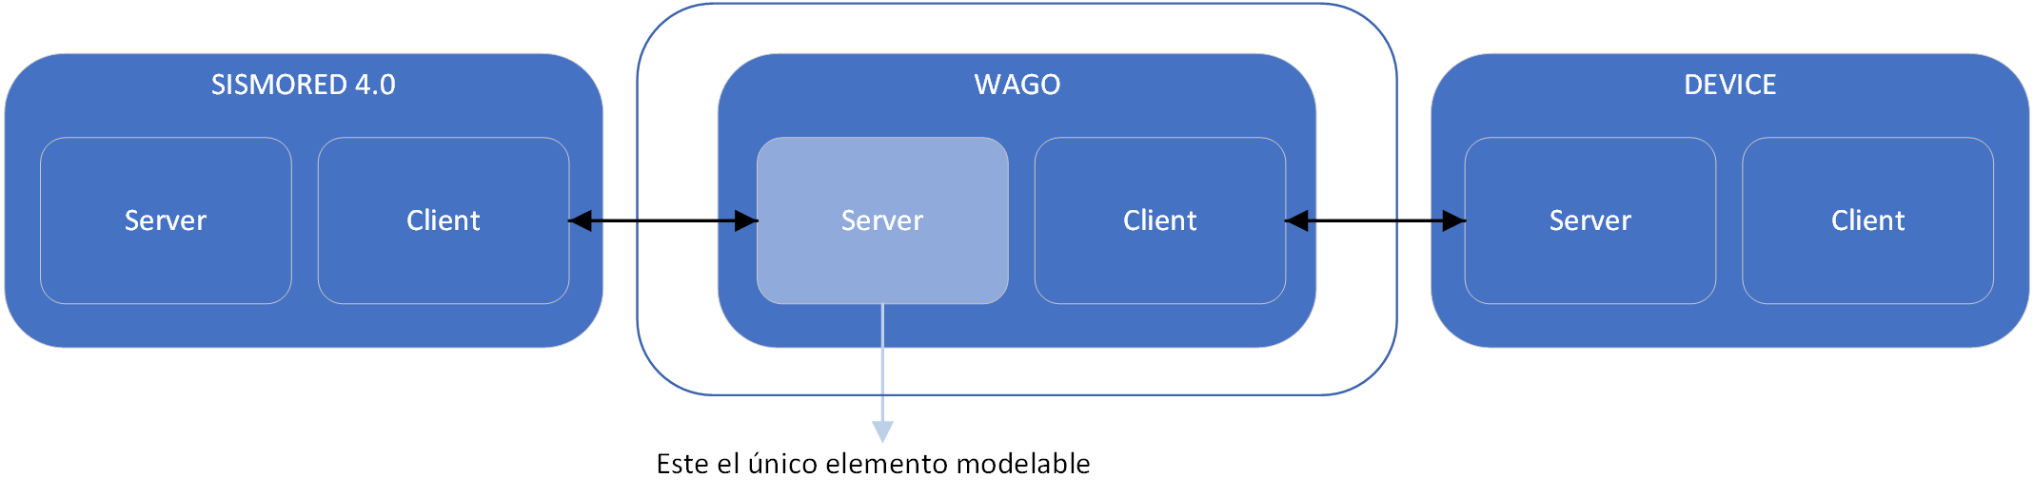
Fig. 1. Arquitectura del sistema
    - K-Bus: el configurador genera un archivo con extensión .xml que modela la interfaz de los módulos físicos de tarjetas de entradas y salidas ensamblados en la estructura del Wago.
- Proyecto CodeSys: el configurador genera una estructura lógica para modelar las comunicaciones de un armario sismored, adaptado a los distintos dispositivos cliente, así como a la configuración de tarjetas para un escenario concreto.

2. Entorno
Para el modelado de los distintos elementos se ha optado por el web framework Django (en base Python). Se elegido principalmente por ser el entorno en el que se ha desarrollado la herramienta SISMORED 4.0, así como su escalabilidad y carácter modular. Una de sus principales ventajas es la capa de abstracción para el trabajo con bases de datos, permitiendo el uso de módulos ya desarrollados para la gestión de su interfaz web.
El objetivo final de esta sección es definir la base de datos para estructurar los modelos de los dos elementos principales del configurador, comentados en la sección inicial de este manual, pero para poder hacerlo, es necesaria una visión general previa de como funciona Django a nivel interno.

2.1. Estructura interna
Existen diversas forma de estructurar un proyecto Django, en este caso (fig. 2), en primer lugar se encuentra el directorio que Django crea y contiene la configuración del proyecto:
- __init__.py: le dice a Python que esta carpeta (la app Django) es un paquete Python.
- settings.py: contiene la configuración para el proyecto Django. Por defecto está en esta carpeta pero no tendría por qué ser así.
- urls.py: contiene la configuración de URL a nivel proyecto, es decir, establece las relaciones entre la lógica y las diferentes views.
- wsgi.py: habilita los servidores web compatibles con WSGI para servir al proyecto.
A continuación se encuentran las n aplicaciones que conforman el proyecto, cada una compuesta de una serie de directorios y archivos:
- migrations: es el directorio dónde Django guarda las migraciones, o cambios en la base de datos.
- __init__.py: le dice a Python que el modelo de tu aplicación es un paquete Python.
- admin.py: archivo dónde se registra el modelo de la aplicación en la aplicación Admin de Django.
- apps.py: archivo de configuración común a todas las aplicaciones Django.
- models.py: archivo que contiene los modelos de la aplicación.
- tests.py: contiene los procedimientos que se ejecutarán cuando se evalúe la aplicación.
- views.py: contiene las functiones asociadas a la view de la aplicación.
El siguiente elemento es el directorio ‘templates’, el cual contiene los archivos con extensión .html, los cuales se renderizan en el views.py de la aplicación correspondiente.
El directorio ‘venv’. hace alusión al virtual_environment del proyecto, el cuál contiene los paquetes o módulos con las librerías Python.
Los dos archivos Django restantes son manage.py y db.sqlite3, el primero es una utilidad de línea de comandos para ejecutar comandos de Django desde el propio proyecto y el segundo contiene la base de datos del proyecto.

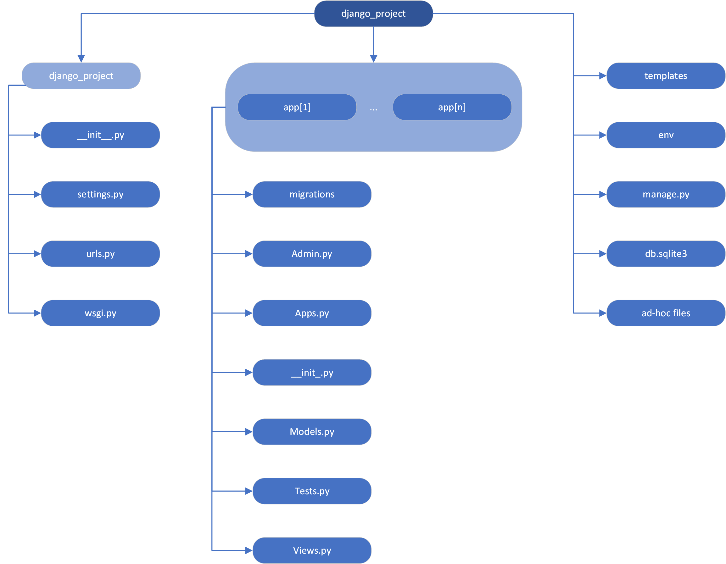

Fig. 2. Estructura del proyecto.

2.2. App
A modo de ejemplo, a continuación se realiza una breve descripción de cómo se genera una app, así como la implementación de modelos y su gestión en la interfaz web. En este caso se usará la app del sistema, devs.
Paso 1) Recordando la descripción del apartado 2.1, para generar una aplicación es necesario el uso de la línea de comandos a través del fichero manage.py.
>> python manage.py startapp devs
Paso 2) Lo siguiente es registrar dicha aplicación en el fichero settings.py dentro del directorio de Django (fig. 4).
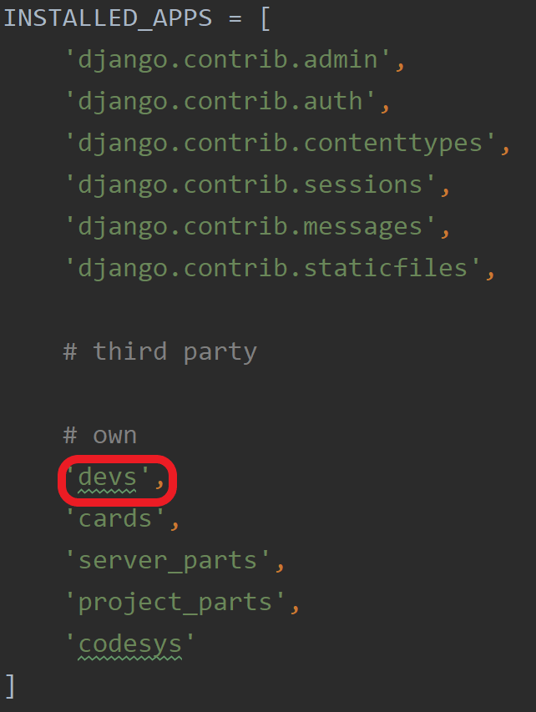

Fig. 4. Djando installed apps.
Paso 3) El resultado del paso 1 es un esqueleto de la foma representada en la fig. 2, por lo que el siguiente paso es codificar los n modelos del dispositivo en el fichero models.py (fig. 5). La construcción se reduce a una clase que hereda de la plantilla de modelos de Django, compuesta por los campos necesarios para modelar un dispositivo. Estos campos pueden tener naturalezas diversas, pero por norma general, este configurador utiliza campos de texto (TextField y CharField) y de forma esporádica selectores de distinta índole. Es necesario hacer una pequeña aclaración sobre los selectores, y especialmente sobre el campo MultiSelectField, ya que es un campo third party, es decir, es una construcción externa a Django que ha sido utilizada para suplir un defecto de Django, y es que éste carece de campos para elección múltiple, algo necesario en este caso pues un dispositivo contiene n objetos para la monitorización y m objetos para el control. Otra opción sería el override del template change_form.html (fig. 6), que corresponde a la interfaz web para añadir un dispositivo, y un fichero .js para definir selectores html y usar lógica para añadir en un string al campo necesario. A modo de ejemplo, en el proyecto se puede encontrar la estructura de archivos (fig. 7) necesaria para modificar el template change_form.html específico de devices. La estructura interna parece compleja pero con una búsqueda en la red es suficiente para averiguar qué campos hay que modificar para obtener el resultado deseado.
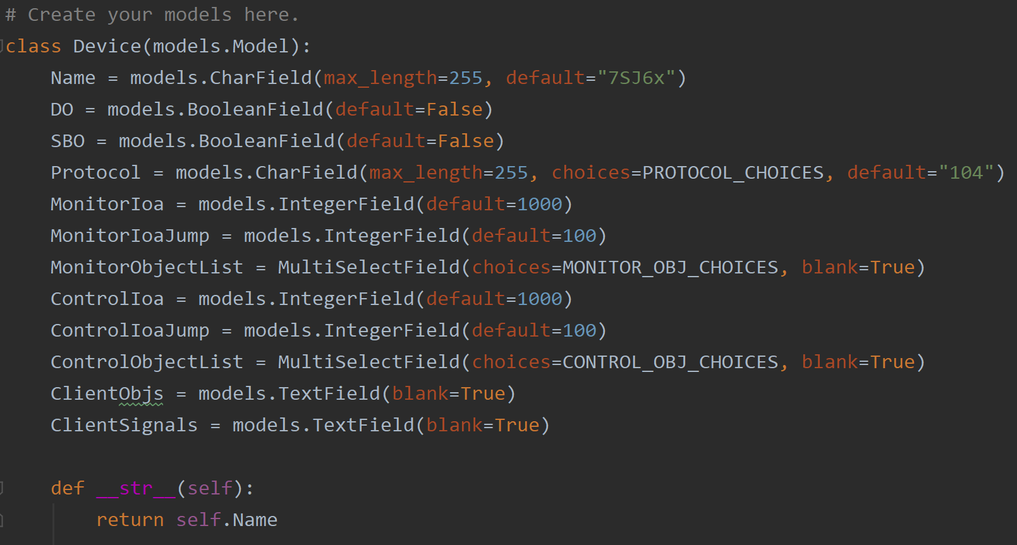

Fig. 5. Construcción del modelo de los dispositivos.

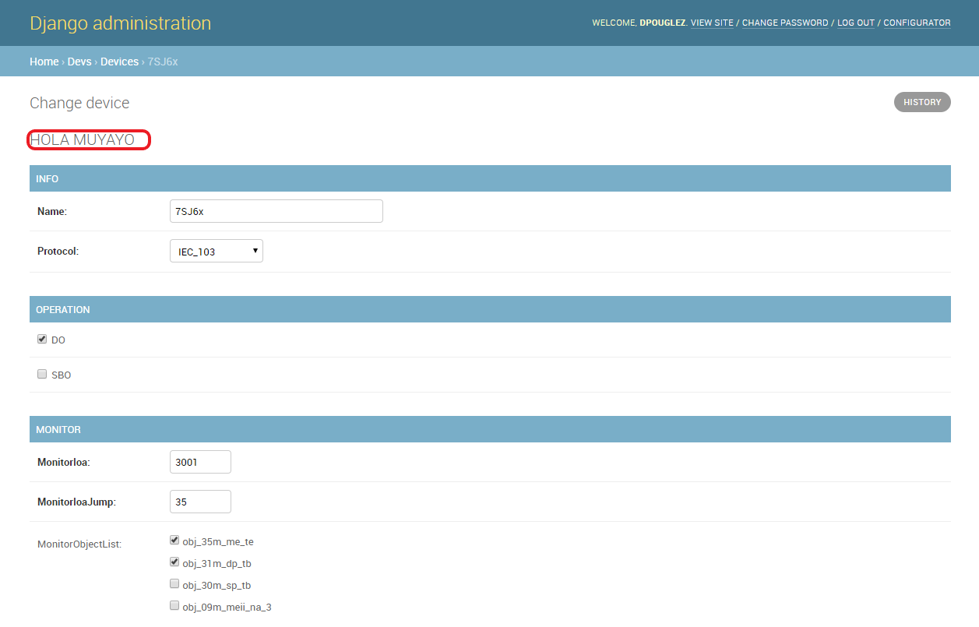

Fig 6. change_form.html específico de la clase device. En este caso corresponde a un fragmento de la interfaz de un 7SJ. El texto resaltado corresponde al override de uno de los bloques de change_form.html

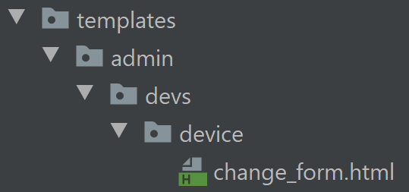

Fig. 7. Estructura necesaria para poder modificar un change_form.html concreto. templates>admin>app>model>file.html

Paso 4) Para que Django detecte los modelos codificados en models.py, es necesario registrarlos en el fichero admin.py de la app correspondiente (fig. 8), en este caso devs. De forma automática Django coloca los campos verticalmente uno tras otro, pero existe una forma de modificar el layout para gestionar cómo se muestran dichos campos. Esto puede hacerse a través de una clase admin que herede de ModelAdmin y se registre junto al modelo (fig. 8).

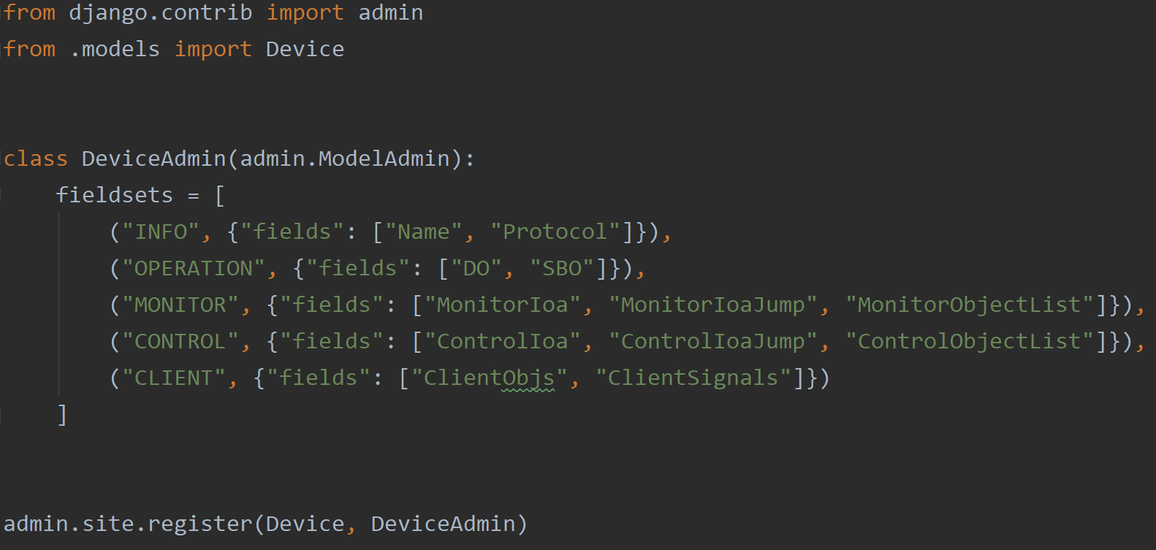

Fig. 8. Ejemplo de registro con layout modificado.

Paso 5) Una vez creada la aplicación y sus modelos, es necesario migrar dichos cambios a la base de datos para generar las tablas correspondientes. Para ello es necesario ejecutar dos instrucciones en línea de comandos.
>> python manage.py makemigrations
>> python manage.py migrate –run-syncdb
Paso 6) Una vez realizado todo el proceso, ya es posible añadir objetos a la base de datos en la interfaz web. Para ello es necesario arrancar el proyecto.
>> python manage.py runserver
Las diferentes configuraciones de acceso están definidas en el fichero urls.py del directorio Django. En este caso la ventana de gestión es /admin, por lo que es necesario acceder a http://127.0.0.1:8000/admin/ para gestionar la base de datos. Allí aparecerán todas las apps con sus correspondientes modelos (fig. 9), en este caso, se añadirán objetos del modelo device.
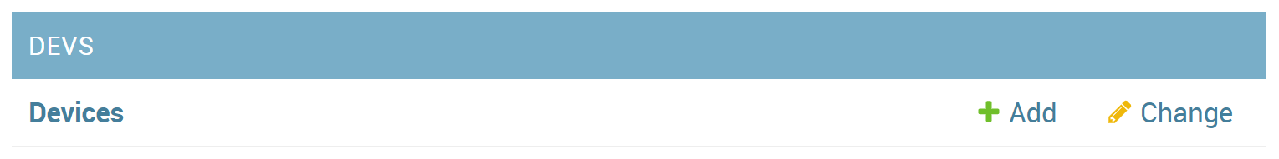

Fig. 9. admin/devs/devices

Una vez dentro de devices, para añadir un nuevo dispositivo es necesario pulsar en el botón ADD DEVICE mostrado en la fig. 10. Tras esto, aparecerá el template change_form.html correspondiente al modelo concreto, en este caso device. Así se reprensenta en la fig. 6. Por último se cubren los datos y se guarda el objeto en el botón SAVE.
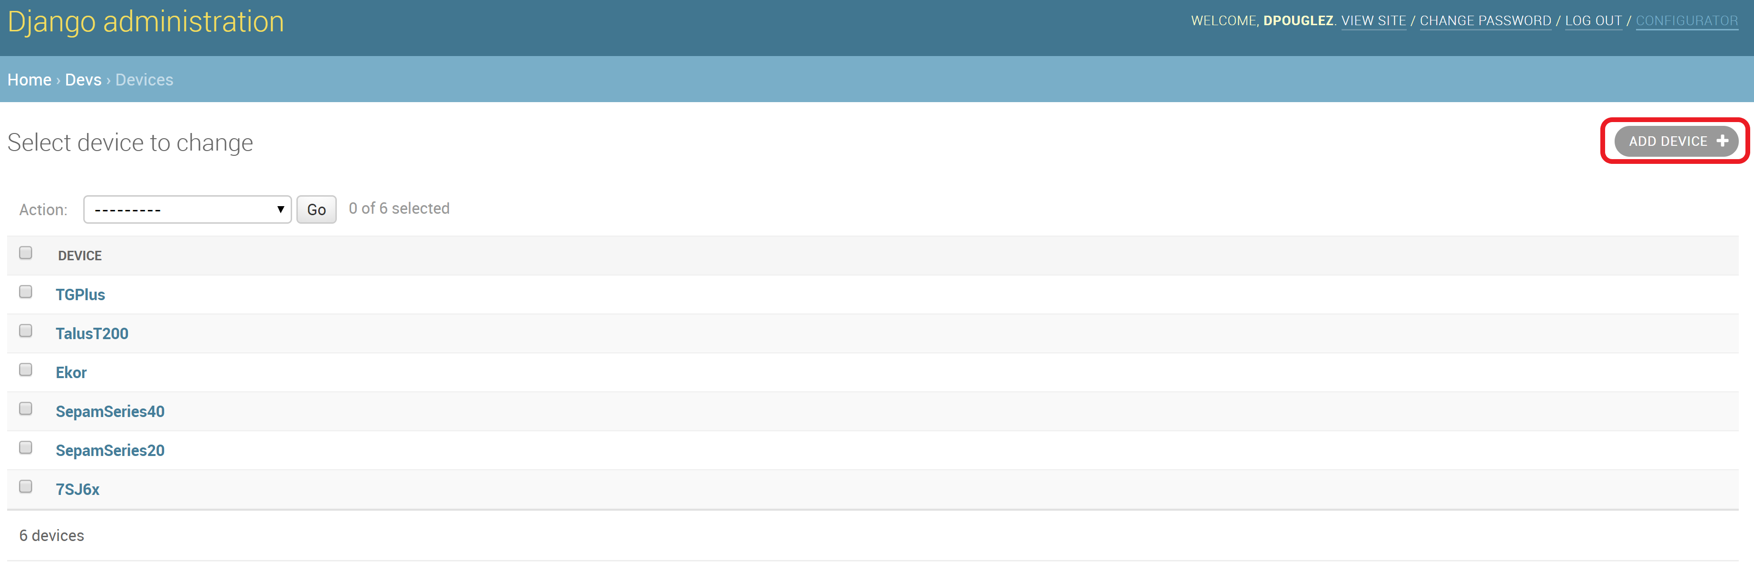
Fig. 10. Repositorio de dispositivos

3. Estructura del contenido
Una vez definida la estructura genérica de un proyecto, se describirá el equema de este proyecto con el fin de organizar y explicar su contenido (fig. 11).

3.1. Formulario
La interfaz web del configurador se materializa en un formulario localizado en http://127.0.0.1:8000/configurator/. Esta ruta está definida en urls.py, dónde también se vincula con la función que renderiza el template .html, junto con todos los objetos de dispositivos y tarjetas (configurator_view(request)), en este caso configurator.html, localizado en templates>configurator.html. Este archivo, al igual que el change_form.html comentado en secciones anteriores, es un override, en este caso sobre admin.html, el cual corresponde a http://127.0.0.1:8000/admin/. La diferencia es que únicamente se toma la estructura general y el código .css asociado a ella, de este modo se implementa un marco estético
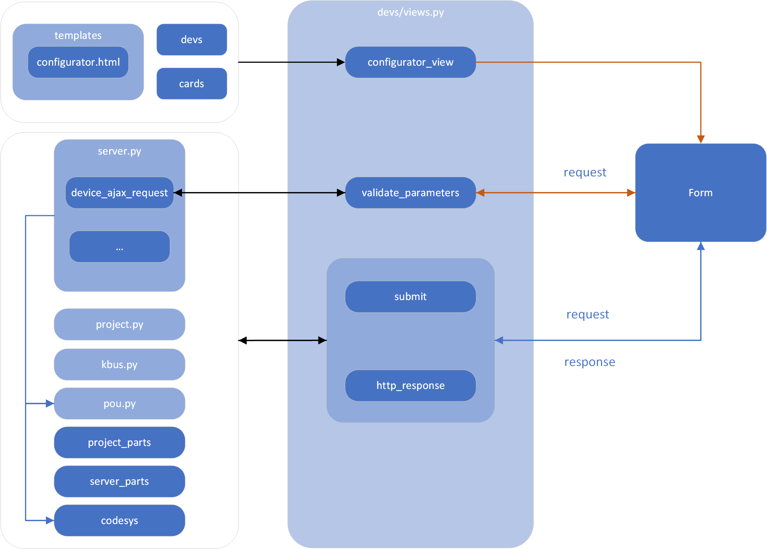

Fig. 11. Diagrama general del proyecto

cohesivo, ya que tanto el admin como el formulario son igual de relevantes e igual de utilizados. A mayores el formulario adjunta un fichero .css y uno .js, el primero añade la estética de la que carece el css del fichero original y el segundo gestiona el dinamismo de las tarjetas y dispositivos una vez se interactúa con ellos. Describir en más profundidad estos archivos no tiene cabida en este manual, para más información, estos archivos están documentados mediante comentarios. Sus rutas son las siguientes:
CSS: devs>static>devs>configuration.css
JS: devs>static>devs>configuration.js
Únicamente una anotación acerca del código js, a simple vista parece un código denso con líneas bastante largas, esto es debido al modelo add/remove que rige todo el formulario, es decir, para añadir un centro, se clona el anterior y con ello, todos los ids y clases contenidos en el código html, por lo que cualquier función asociada a una acción debe registrar dónde (en qué centro) se está realizando la acción para poder aplicar el código a un sitio concreto, para ello es necesario actuar a partir del elemento que registra la acción, si se hace click en un checkbox todo lo que se quiera hacer a partir de esa acción debe partir del elemento que la registra y llegar al resto mediante métodos siblings(), parent() o children(), y es a causa de esto por lo que se produce un código denso pero también descriptivo, pues sigue paso a paso la cadena de búsqueda.

3.1.1. Funcionamiento
La aplicación es sencilla, el objetivo principal es modelar un armario SISMORED, este está compuesto de centros virtuales o reales y cada uno de ellos está compuesto a su vez de tarjetas y dispositivos. La fig. 12 muestra la plantilla inicial del formulario.
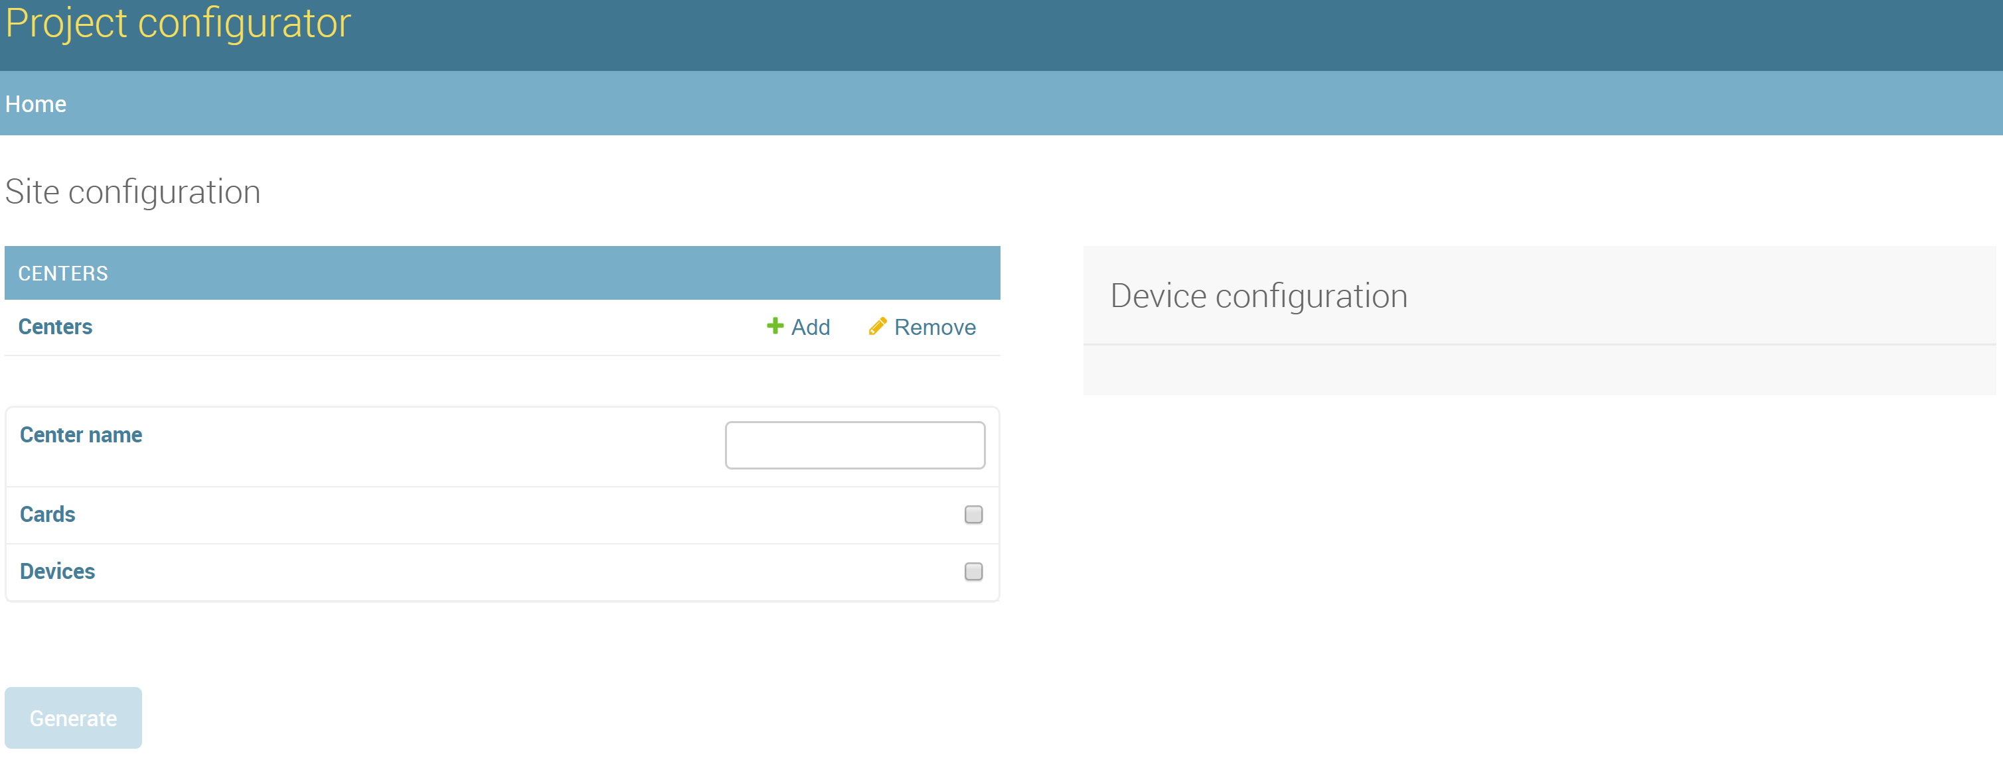
Fig. 12. Interfaz vacía

La fig. 12 muestra dos secciones principales, a la izquierda el formulario con la elección de tarjetas y dispositivos, y a la derecha la configuración de las señales de cada dispositivo. Si se observa, el botón ‘Generate’ que provoca el envío de la request no está habilitado, esto es debido a que no se ha hecho ninguna selección de elementos a procesar en el último centro creado. En general existen dos restricciones básicas al funcionamiento normal, la primera relativa al botón ‘Generate’ cómo ya se ha mencionado, y la segunda relativa al botón ‘Add’ del centro, pues no es posible añadir un centro si el último no tiene ninguna selección de elementos a procesar.
En la fig. 13 se puede observar el comportamiento al añadir una tarjeta, ya que al añadir un elemento se acciona la posibilidad tanto de generar los archivos, como de añadir un nuevo centro. En la fig. 13 también se pueden indentificar los elementos que componen una tarjeta. De izquierda a derecha:
- Selector de tarjetas: desplegable que muestra las opciones disponibles en la base de datos.
- Cantidad: número de tarjetas del tipo seleccionado.

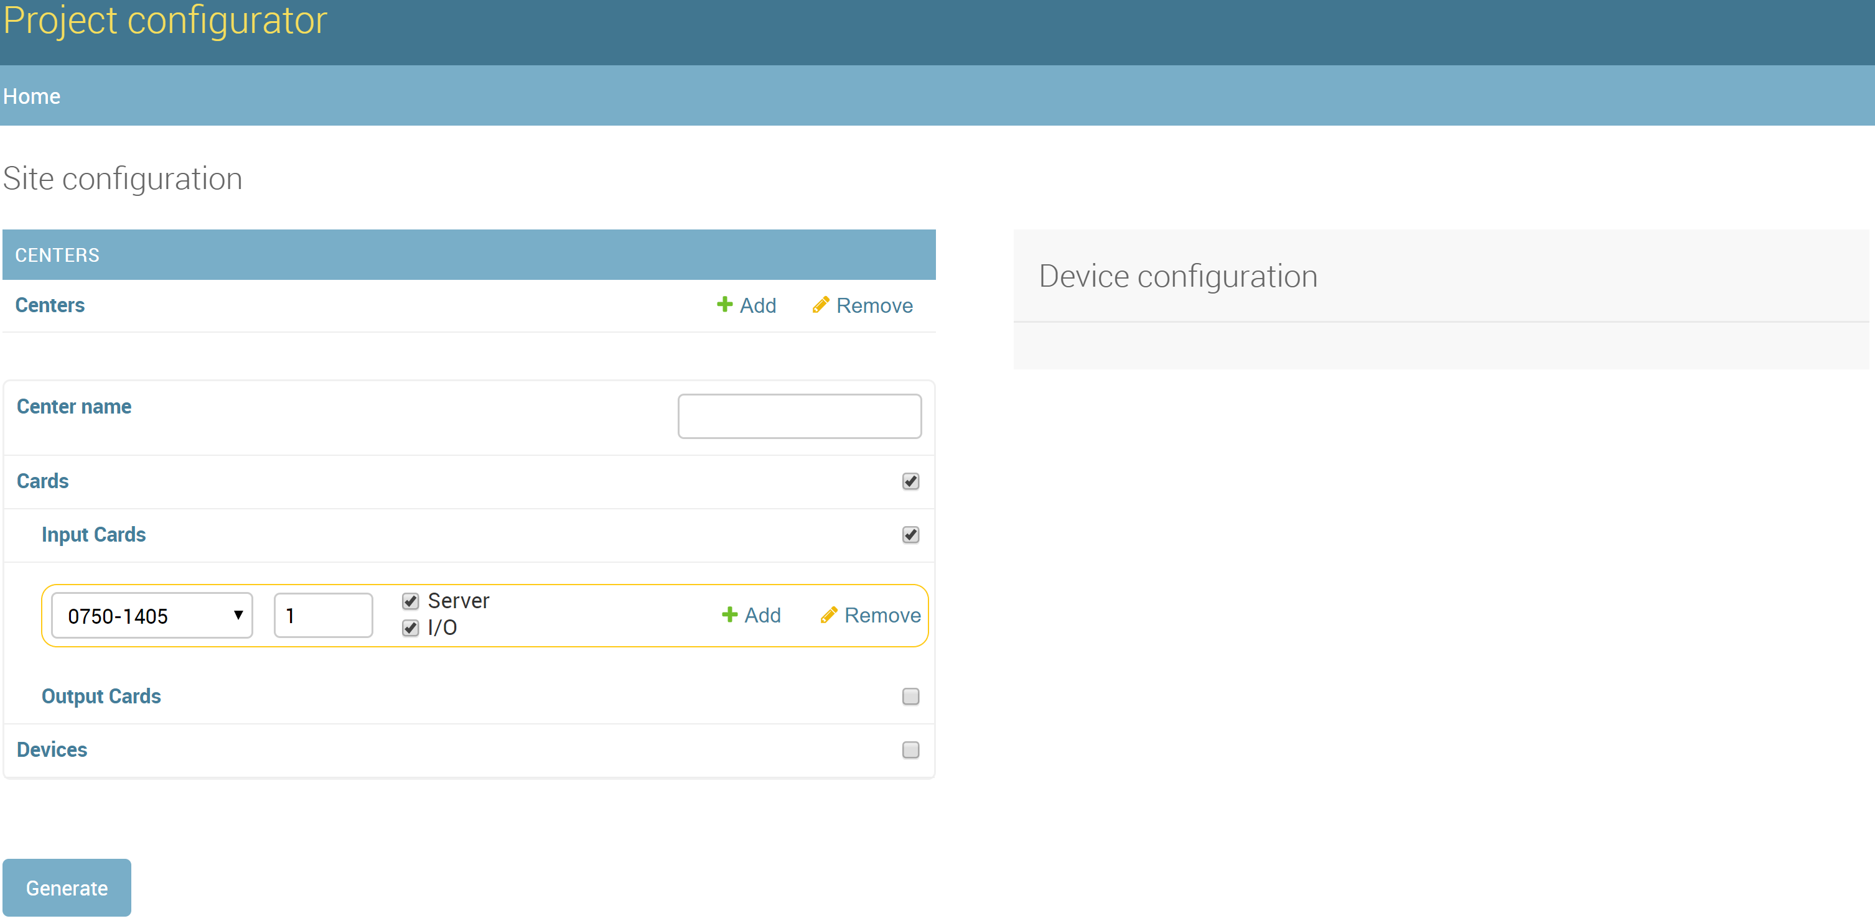
Fig. 13. Interfaz con una tarjeta seleccionada

- Server: checkbox para determinar la presencia de esa tarjeta en el servidor 104.
- I/O: checkbox para determinar el modelado (o no) de esa tarjeta en la configuración física de la tarjeta.
- Add: añade, de existir, la siguiente tarjeta en la lista de objetos.
- Remove: elimina la última tarjeta siempre y cuando el número de tarjetas restantes sea mayor que uno.
Una anotación en cuanto al comportamiento de los checkboxes relativos a tarjetas, ‘Cards’ únicamente despliega a sus hijos, ‘Input Cards’ y ‘Output Cards’, sin tener ningún efecto sobre el funcionamiento general de la aplicación, mientras que dichos hijos son los que tienen el efecto descrito anteriormente sobre los botones ‘Generate’ y ‘Add’ (centro). El comportamiento de la sección Input Cards es exactamente el mismo que el de su hermana, Output Cards.
En cuanto a los dispositivos, en la fig. 14 se muestra el comportamiento al añadir un dispositivo, así como los elementos que lo componen. De izquierda a derecha:
- Selector de dispositivos: desplegable que muestra las acciones disponibles en la base de datos.
- Operación: desplegable que permite elegir entre ‘Direct Operation’ y ‘Select Before Execute’.
- Cantidad: número de dispositivos del tipo seleccionado.
- Server: checkbox para determinar la presencia de ese dispositivo en el servidor 104.
- Client: checkbox para determinar el modelado (o no) del cliente de ese dispositivo (no funcional)
- Add: añade, de existir, el siguiente dispositivo en la lista de objetos.
- Remove: elimina el último dispositivo siempre y cuando el número de dispositivos restantes sea mayor que uno.

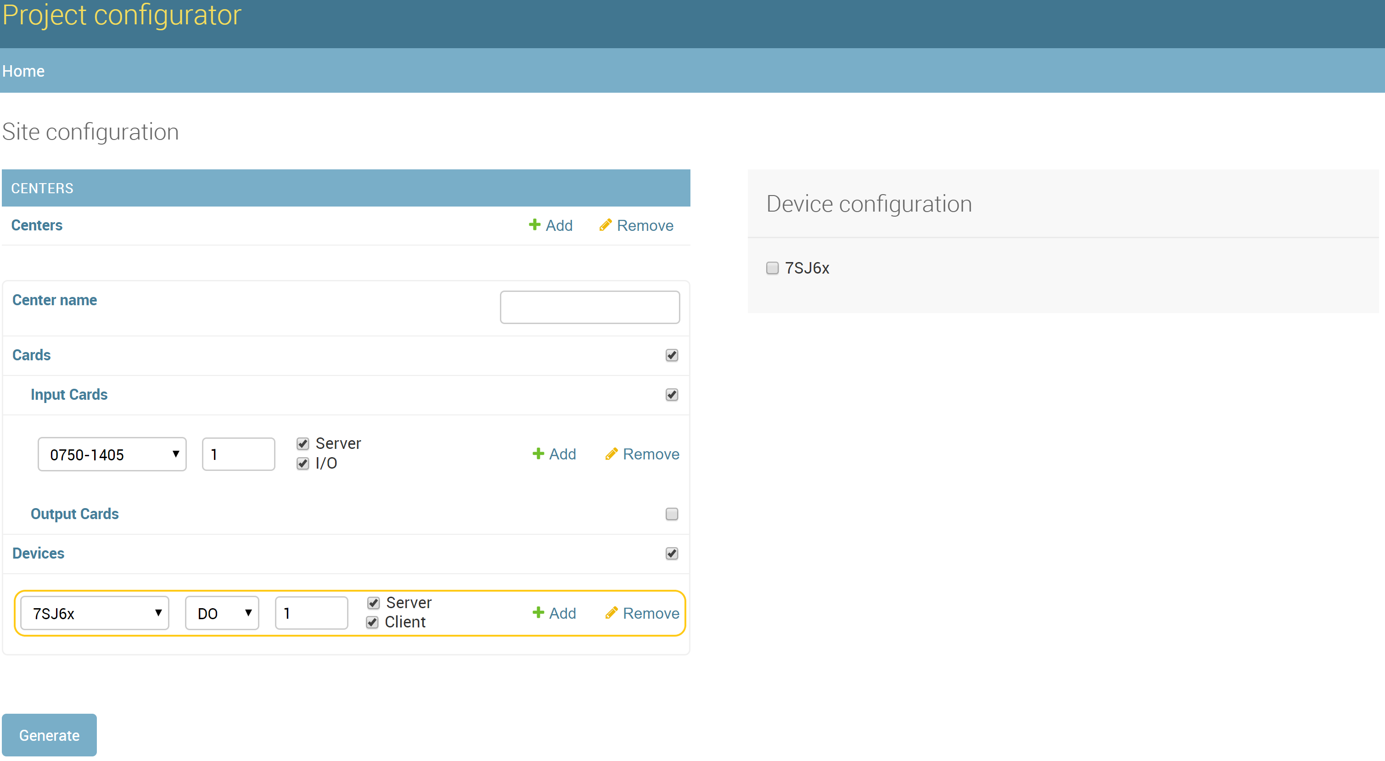
Fig. 14. Interfaz con una tarjeta y un dispositivo seleccionados.

Al tratarse de la selección de un dispositivo, en la fig. 14 ha aparecido un elemento en la sección de configuración de señales, activando su jerarquía se muestran los diferentes objetos que componen al dispositivo, así como las señales que conforman dichos objetos. En la fig. 15 se aprecia este comportamiento. Toda la información que se despliega en esta sección se gestiona mediante Ajax en el fichero configuration.js asociado.
Una vez conformado un centro, existen dos opciones; la primera es añadir un nuevo centro y configurarlo del mismo modo que el anterior, la segunda es dar por concluido el modelado del armario y generar los ficheros correspondientes. La consecuencia de pulsar el botón ‘Generate’ es la activación de una función jQuery en el fichero configuration.js asociado, que transforma la información en un xmlstring que se envía en la request para su posterior procesado.
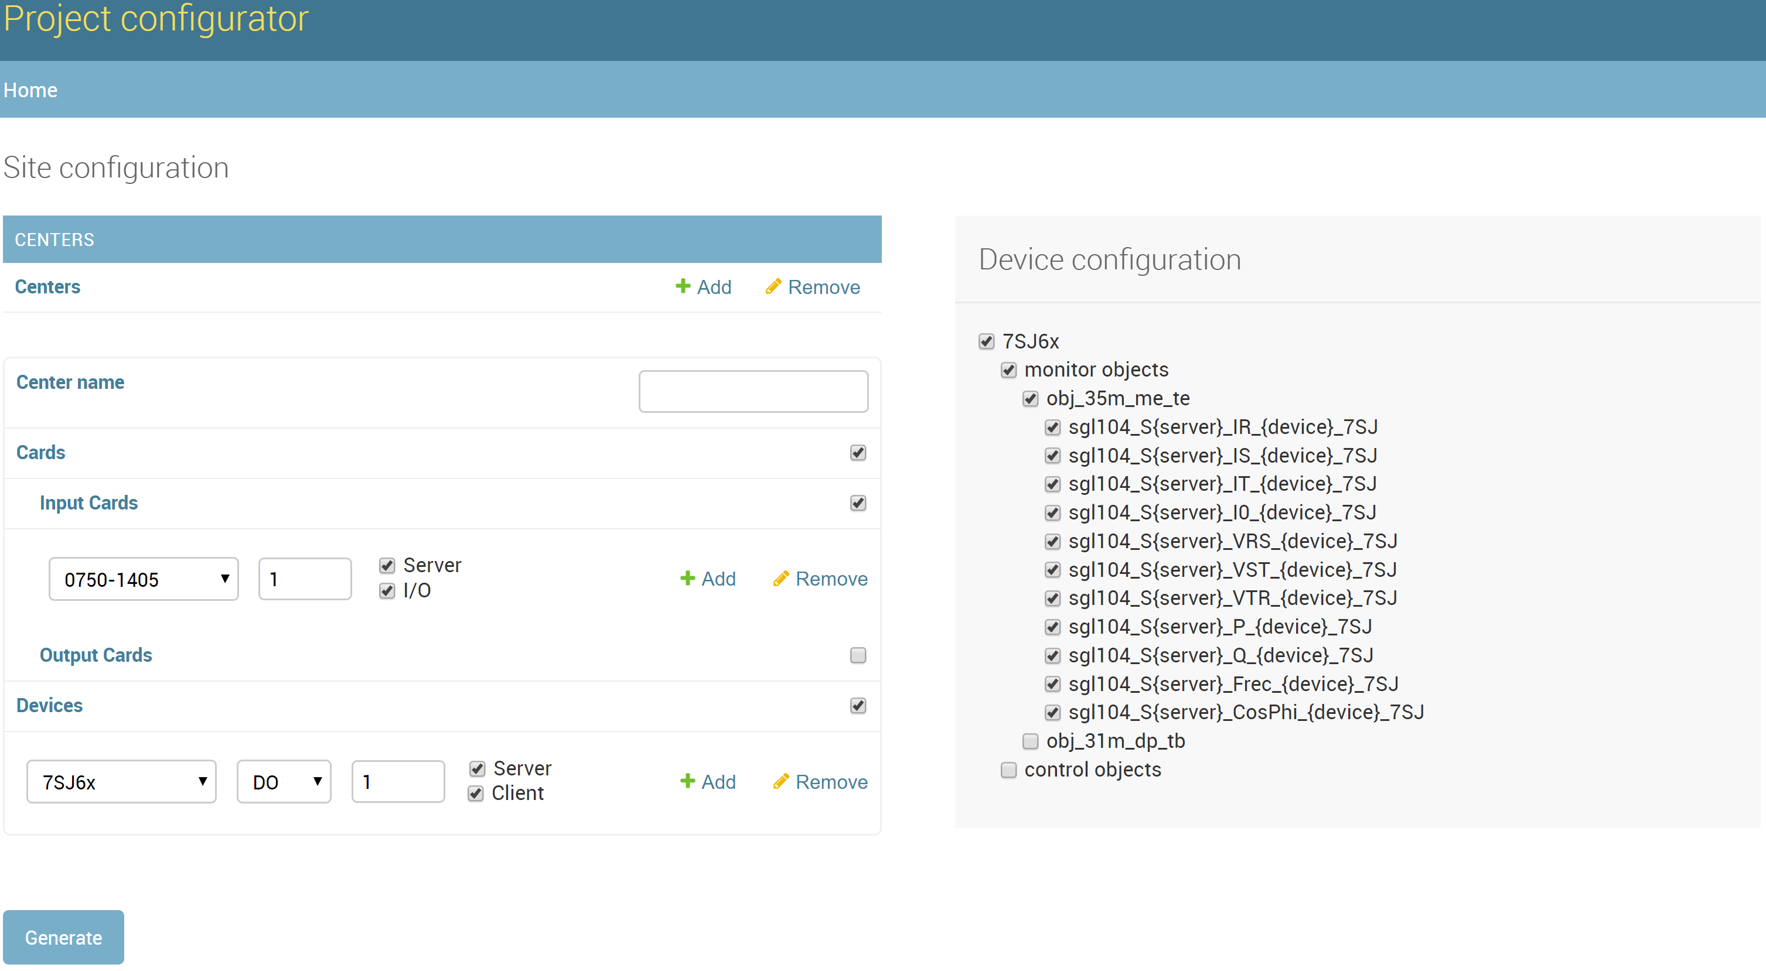
Fig. 15. Interfaz con una tarjeta y un dispositivo seleccionados, mostrando la lista de señales.

3.1.2. Implementaciones futuras
Relativo a la interfaz web existen varias modificaciones o implementaciones necesarias:
- Configuración de señales
A día de hoy no existe ningún tipo de procesado relativo a la selección o deselección de las señales que conforman los distintos dispositivos en la sección de configuración de señales, únicamente se muestran en relación a la sección de dispositivos del formulario, por lo que es necesario empaquetar la información en el xmlstring.
- Apariencia
La estética de la herramienta todavía requiere trabajo y contiene ciertos errores semánticos, el más pronunciado es el uso de checkboxes de forma indiscriminada, pues únicamente debería ser un checkbox aquello que gestiene la elección o no de información, la fig. 16 muestra qué elementos deberían ser substituidos por elementos de acción desplegable y cuáles deben mantenerse como checkboxes.
Por otro lado, tanto el fichero configurator.html como configuration.css contienen (comentadas) revisiones estéticas de ciertos elementos, como se muestra en la fig. 17. Estos no están implementados por la problemática ya descrita de la clonación. La nueva implementación de los checkboxes usa como pulsador una etiqueta <label> la cual hace referencia a un checkbox concreto, al clonar un elemento la etiqueta label del nuevo elemento sigue haciendo referencia al checkbox padre, por lo que se produce un comportamiento incorrecto.

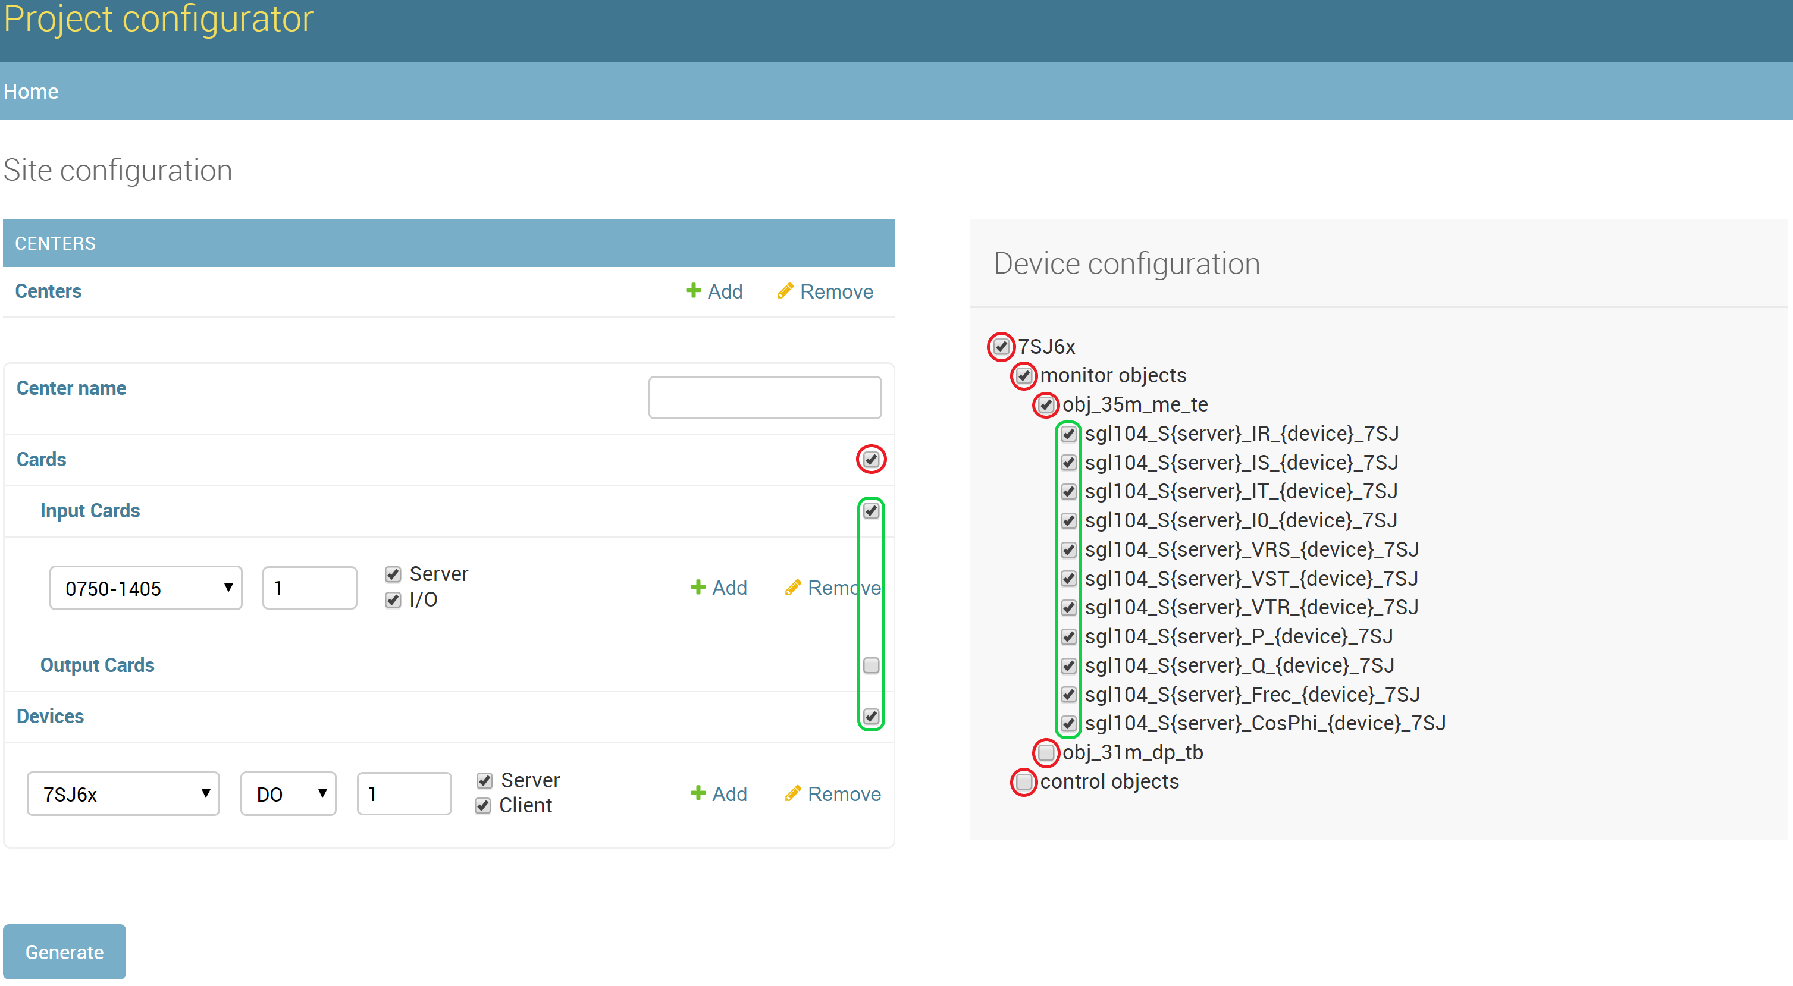
Fig. 16. Interfaz: verde – elección correcta de checkboxes, rojo – futuros desplegables.
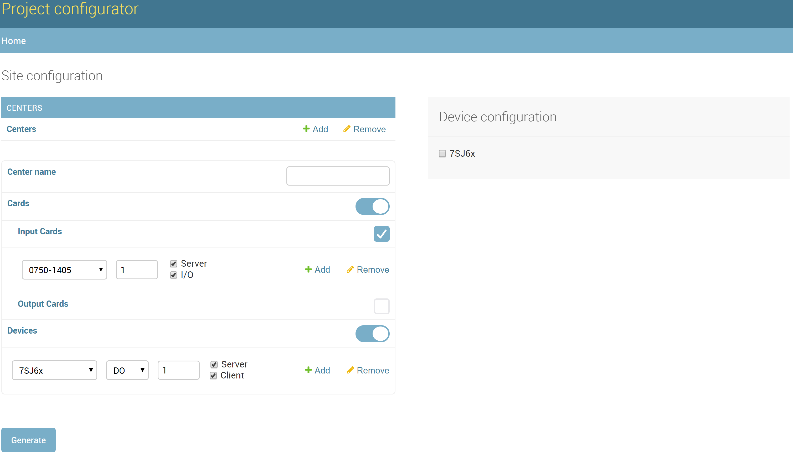
Fig. 17. Interfaz implementando cambios estéticos en los checkboxes

3.2. Procesado
Como se muestra en la fig. 10, la función encargada de procesar la request es submit(request). En ella se parsea el xmlstring generado en el envío y se iteran los distintos centros, tras procesar la información el envío de la response se produce en la función http_response(file, mode). Recapitulando al inicio de este manual, el procesado se puede dividir en dos secciones.

3.2.1. PLC Configuration
Esta sección a su vez puede subdividirse en la generación de dos archivos.

3.2.1.1. iec60870_5_configuration.xml
Este procesado tiene como objetivo generar los objetos xml que modelan los dispositivos y tarjetas en el servidor 104. El fichero que contiene las clases y funciones asociadas a dicho procesado es server.py.

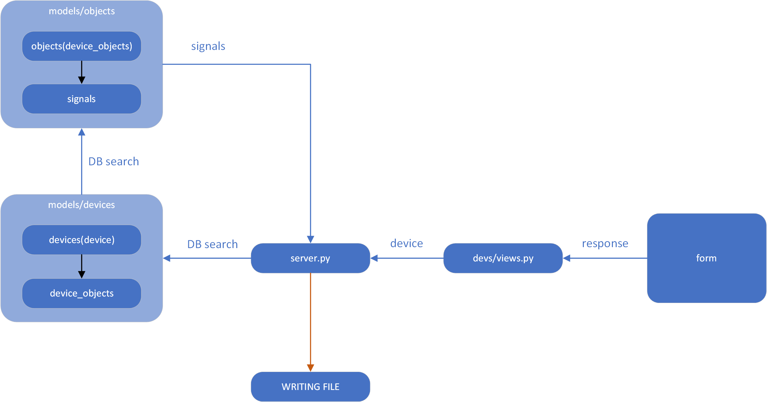

Fig. 18. Esquema del procesado del servidor

El diagrama de flujo es sencillo (fig. 18), la response contiene el dispositvo a procesar, con este se crea un objeto de la clase ServerDevice, cuyos atributos son el resultado de las DB searchs pertinentes. Dependiendo de los objetos obtenidos, sus señales se procesan en una función u otra, en las cuales se escribe el fichero.

3.2.1.2. k_bus_configuration.xml
Este procesado tiene como objetivo modelar los módulos de tarjetas I/O ensamblados en el Wago. Cada tarjeta se representa mediante un objeto xml y el conjunto de los n módulos se inserta entre una cabecera de inicial y una borna final.
Dentro de cada centro se iteran las tarjetas definidas en la resquest, conformando un objeto de la clase BusModule por cada una de ellas. Tras iterar todos los centros se conforma el fichero en la función assemble_modules(modules_list, file). El fichero que contiene las clases y funciones asociadas a este procesado es kbus.py.

3.2.2. Proyecto CodeSys

Un proyecto CodeSys para modelar un armario SISMORED sigue una estructura orientada a dispositivos. Cada dispositivo está formado por una serie de módulos ad-hoc, en este caso para gestionar medidas, estados y comandos. El objetivo de cada uno de estos módulos es mapear las señales de entrada a sus salidas según el modo de operación del dispositivo, así como registrar de forma local los eventos, tanto variaciones como errores.
Como se puede apreciar, los proyectos siguen una estructura jerárquica definida, por lo que su codificación se ha diseñado de ese modo. Todas las clases están localizadas en codesys/models.py.
Existe una única instancia de cada una de las clases que conforman la estructura (fig. 19). La clase define un constructor copia que toma como parámetro de entrada a su padre dentro de la estructura. Estos objetos están localizados en pou.py, dónde también se encuentra el main de gestion del proyecto, create_pous(device_name, element, quantity, operation, server_iteration).

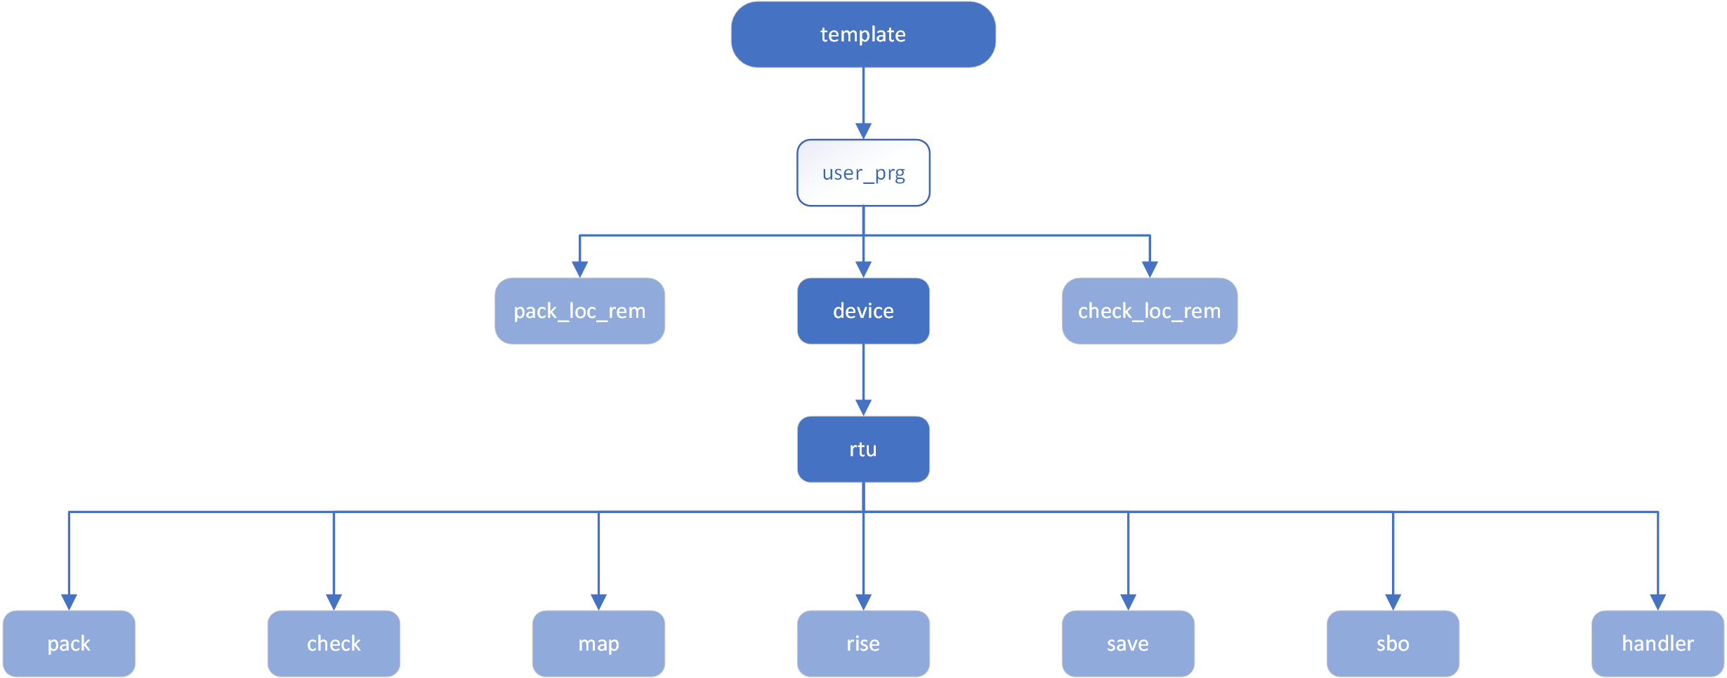
Fig. 19. Jerarquía de clases de un proyecto CodeSys

Dado que todo lo que existe definido en la base de datos relativo a CodeSys va a ser utilizado, los objetos de la estructura cubren sus atributos en una búsqueda masiva a la base de datos en el arranque del programa (urls.py), de esa forma a la hora gestionar los elementos en pou.py, los datos ya estarán disponibles, evitando la latencia asociada a los múltiples accesos aislados. Cabe mencionar una medida de seguridad necesaria a la hora de modificar los modelos de la jerarquía codesys, y es que antes de migrar los cambios se debe comentar el código de asignación de objetos localizado en urls.py, de este modo se evita la herencia errónea de los padres modificados. Del mismo modo cada vez que se actualiza un modelo de la estructura en la base de datos, se ha sobreescrito la función save() para actualizar el propio objeto asociado, así como actualizar a todos sus objetos hijo.
Una de las consecuencias del modelo jerárquico es la no definición de entradas y salidas para los módulos en la base de datos, únicamente se definen las señales internas. Esto se debe a que las entradas y salidas no caracterizan al módulo, es decir, es su padre quien establece lo que entra en el módulo hijo, por lo que el módulo hijo debe tener disponibles todas las herencias asociadas al padre, así como las señales internas del padre, de este modo se garantiza la transparencia hacia niveles superiores y la opacidad hacia niveles inferiores.

Existen dos tipos de codificación relativos a CodeSys. Por un lado, los archivos que constituyen un nodo final en la estructura (fig. 19), se codifican utilizando ST (Structured Text), cuyo código define la lógica básica y constituye la unidad mínima modular. El código ST se define para cada módulo que lo requiere en la base de datos. Por otro lado cualquier construcción que utilice los módulos anteriores o construcciones más complejas de estos, se codifica en un lenguaje propietario CodeSys, cuyo objetivo es estructurar la interfaz de entradas y salidas. Este tipo de código tiene una estructura sencilla y delirante (fig. 20).
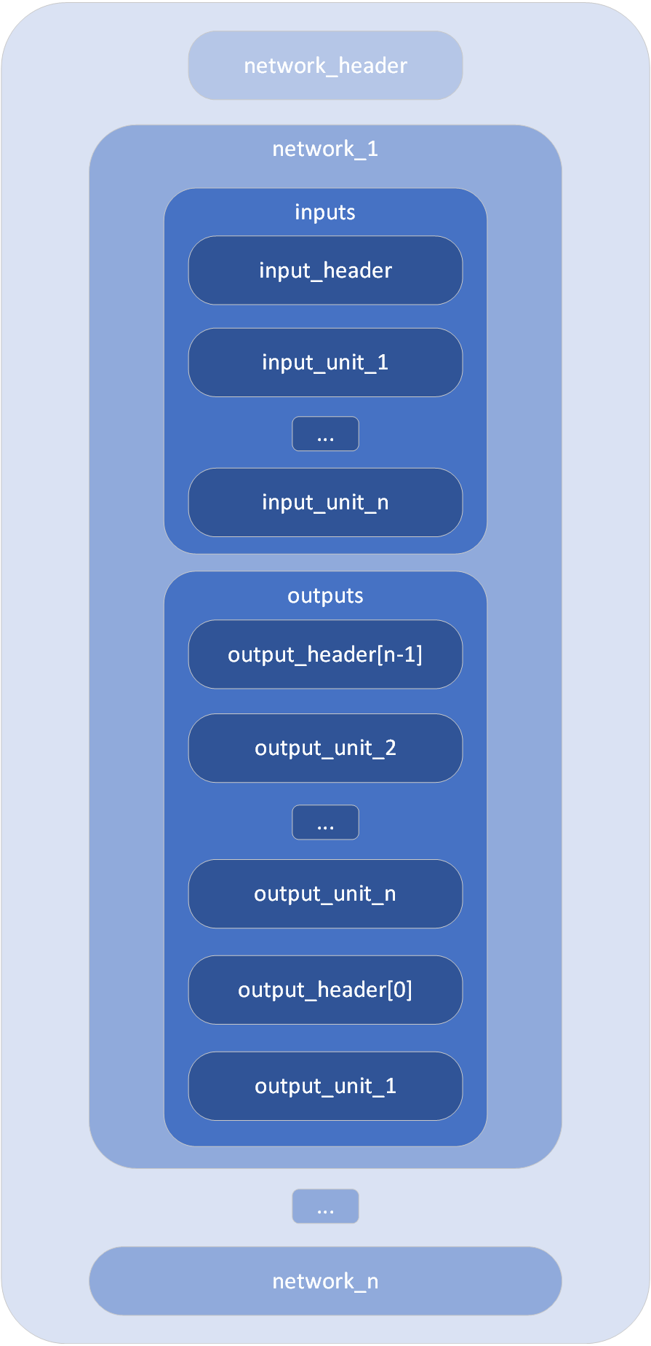

Fig. 20. Estructura interna Function Block Diagrams (FBD)

Como se aprecia en la fig. 20, la construcción de las salidas sigue una especia de desplazamiento circular de la primera salida, la cual se trata con su propia cabecera. Esto se debe a que la primera salida no es una señal sino una expresión, sin duda el resultado de un mal diseño.

Tras iterar los centros y crear los dispositivos, estos se integran en el user_prg a través de la función create_user_prg(), que conforma la capa superior del programa.

3.2.3. Gestión de errores
A la hora de gestionar errores asociados a la herramienta, que no tienen que ser necesariamente errores de compilación, Django ofrece ciertas herramientas para el display de dichos errores en una view determinada. Realmente es una utilidad más amplia que la gestión de errores, ya que permite catalogar los sucesos: success, warning, error, etc. Pero en este caso la aplicación es para la gestión de errores. Un ejemplo claro de esto es el procesado de server.py, en caso de fallo retorna un texto explicativo, este se recoge con messages.error(request, error_message) en devs/views.py/submit(request) y finalmente se redirige a la view de partida con “return redirect('/configurator')” la cual muestra un pop-up con la información relativa al error. También existe código para iterar los mensajes de error y mostrarlos según una estética, este está comentado en el fichero configurator.html, por si fuera necesario su uso futuro.

3.2.4. Implementaciones futuras
Relativo al procesado existen varias modificaciones o implementaciones necesarias:

- Repositorio de POUs
La implementación actual a la hora de generar los pous para configurar el dispositivo no tiene en cuenta que previamente se haya creado un pou con funcionalidad idéntica, sino que crea pous con identificadores independientes. Esto puede llevar a una cantidad desproporcionada de pous en un proyecto complejo. Para solucionar esta problemática es necesario llevar un registro de los pous creados. Esto puede hacerse a través del nombre del pou, es decir, que responda a tres parámetros: tipo de dato, función y tamaño. Cuando se crea un pou su nombre pasa a una lista global que toda función de creación de pous toma como parámetro, si el pou a crear existe en esa lista, se detiene la ejecución y se retorna, ya que ese pou ya existe, de otro modo se continúa de forma normal la ejecución y al final se añade el nuevo pou a la lista. Esto trae consigo ciertas problemáticas, como la necesidad de llevar un registro de cuantos pous de cada tipo se necesitan, ya que deben instanciarse llegado a cierto punto.

- Configuración de señales
Al igual que sucede en el formulario, únicamente existe funcionalidad de forma parcial, es decir, se configura el envío de las señales del dispositivo, pero no hay ningún tipo de procesado asociado a la request, precisamente porque todavía no existe información sobre esto en la request.

- Adaptación de funciones CodeSys
En este momento no es posible el uso de las funciones de generación de POUs de forma independiente a la estructura jerárquica, en el futuro sería de utilidad adaptar dichas funciones para tomar todos los parámetros necesarios a través de sus argumentos, de forma que no se utilicen los los árboles de decisión internos de la jerárquica.

4. Gestión DB
En esta sección se muestra cómo gestionar la base de datos dependiendo de la finalidad de dicha gestión

4.1. Cards
Para añadir una tarjeta a la base de datos el único modelo que hay que utilizar se encuentra en admin/cards/add. Tras cubir el formulario de la nueva tarjeta ya está habilitado el uso de la tarjeta en el formulario del configurador.

4.2. Devices
Para añadir un dispositivo a la base de datos la gestión es algo más elaborada:
- Paso 1) Cubrir el formulario localizado en admin/devs/add.
- Paso 2) Tras el paso 1 se habrán seleccionado una serie de objetos para control y monitorización, por lo que hay que crear dichos modelos de objeto para ese dispositivo concreto. Dependiendo del objeto se cubrirá el formulario de la ruta admin/server_parts/obj_x_y_z/add. Tras completar todos los objetos ya está habilitado el uso del dispositivo en el formulario del configurador.

4.3. CodeSys
Para el uso de los modelos de codesys es necesario seleccionar la versión que se quiere utilizar. Las versiones actuales se configuran en el fichero codesys/models.py.

4.4. Objs
A la hora de añadir un objeto nuevo, lo único necesario es substituir las partes a formatear por un bracket de formateo “{}” con un texto identificativo para su procesado “{input}”. Observar las construcciones de los objetos anteriores como guía.

